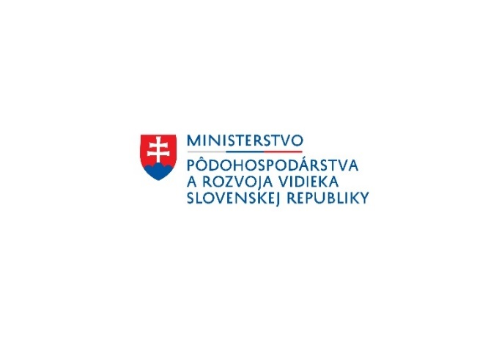
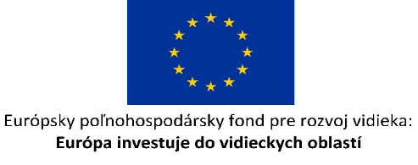

Názov projektu: Investície do živočíšnej výroby – Poľnohospodárske družstvo DOLNÝ LOPAŠOV

Cieľ a popis projektu: Cieľom projektu je modernizácia a doplnenie vybavenia živočíšnej výroby prostredníctvom obstarania systému detekcie ruje Cow Scoult a selekčnej bránky za účelom vyššej produktivity, výkonnosti a efektivity pracovných procesov.

Tento projekt sa realizuje vďaka podpore z Európskeho poľnohospodárskeho fondu pre rozvoj vidieka v rámci Programu rozvoja vidieka SR 2014 – 2020.

Program: Program rozvoja vidieka SR 2014 – 2020
Spolufinancovaný fondom: Európsky poľnohospodársky fond pre rozvoj vidieka (EPFRV)
Opatrenie č./názov : 4 Investície do hmotného majetku
Podopatrenie č./názov: 4.1 Podpora na investície do poľnohospodárskych podnikov Živočíšna výroba
Kód Výzvy: 50/PRV/2020 – AKTUALIZÁCIA Č. 1
Poskytovateľ: Pôdohospodárska platobná agentúra
Prijímateľ: Poľnohospodárske družstvo DOLNÝ LOPAŠOV
Sídlo: Dolný Lopašov 37, 922 04 Dolný Lopašov
Miesto realizácie projektu: SR, Trnavský kraj, Okres: Piešťany, Obec: Dolný Lopašov

Celková výška oprávnených výdavkov projektu: 60 000,00 EUR
Nenávratný finančný príspevok (EPFRV/ŠR SR): 30 000,00 EUR
http://www.mpsr.sk/,
http://www.apa.sk/

